Training Only
通过 Microsoft 365 Copilot Agent Builder 开发 Agent
分步操作指南

本指南分两部分：第一部分是适用于全部四个 Agent 的「通用开发流程（8 步）」；第二部分是四个 Agent 的逐项配置。

一、前置条件
- 拥有 Microsoft 365 Copilot 许可证：Agent Builder 是 Copilot 内置功能，所建 Agent 已包含在该许可证内，不额外消耗 Dataverse 存储。
- 入口：
  - 电脑端：microsoft365.com/chat、office.com/chat，或 Microsoft Teams 桌面/网页客户端；在工具栏的 Work 与 Web 选项下均可用
  - iPad端：受限制的使用，设备需通过飞利浦设备管理认证。使用浏览器登录网站m365.cloud.microsoft，需选择“请求桌面网站”，可创建Agent。Teams App或客户端App仅支持使用Agent，不支持创建
  - 手机端：仅建议通过Teams App或客户端App使用Agent
- 租户管理员未禁用 Agent Builder。
- 若使用 SharePoint 作为知识源，构建者需对相应站点/文件夹有访问权限（跨租户无法直接连接）。

二、通用开发流程（8步）
以下 8步是构建每一个 Agent 的标准流程，四个 Agent 通用。

步骤 1 进入 Agent Builder 入口
打开 Microsoft 365 Copilot 应用（网页或 Teams），在左侧导航栏找到 Agents 区域。
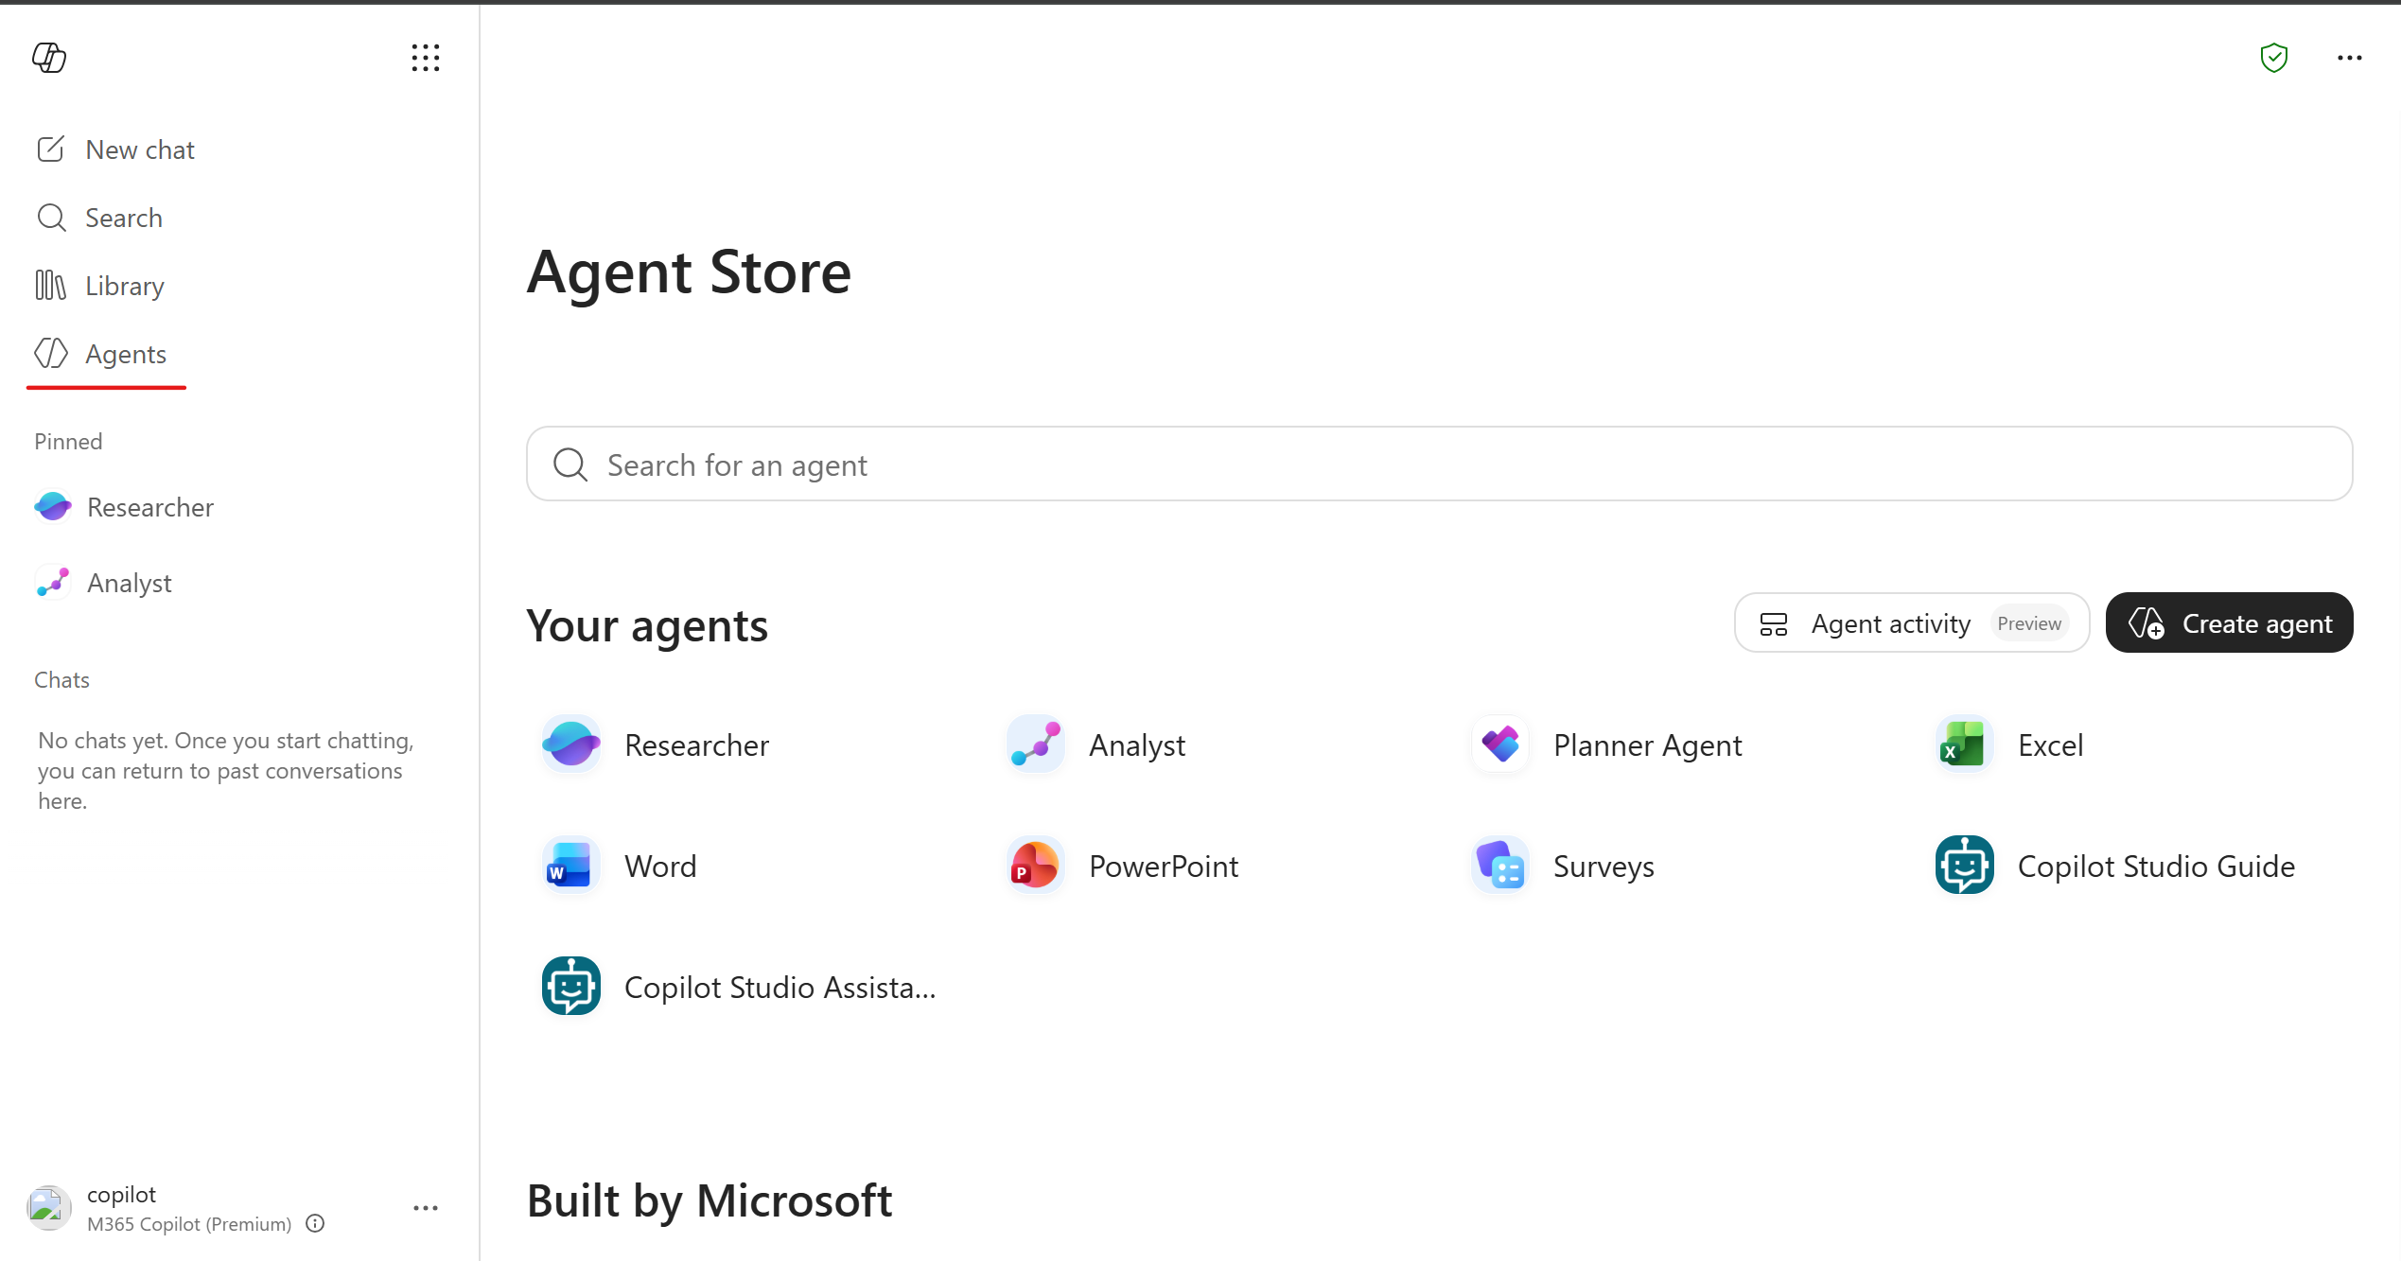

iPad 端（仅供尝试）：登录https://m365.cloud.microsoft/，选择“请求桌面网站”
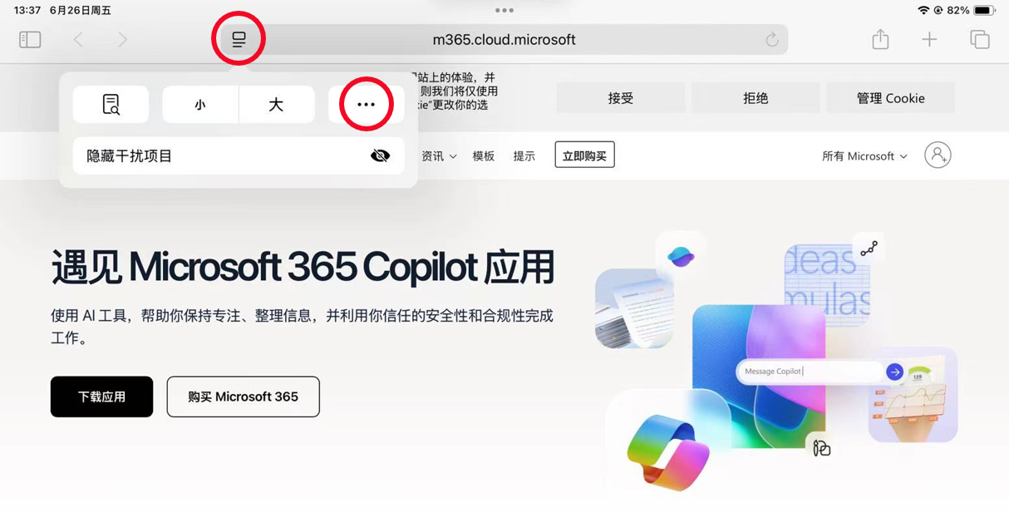
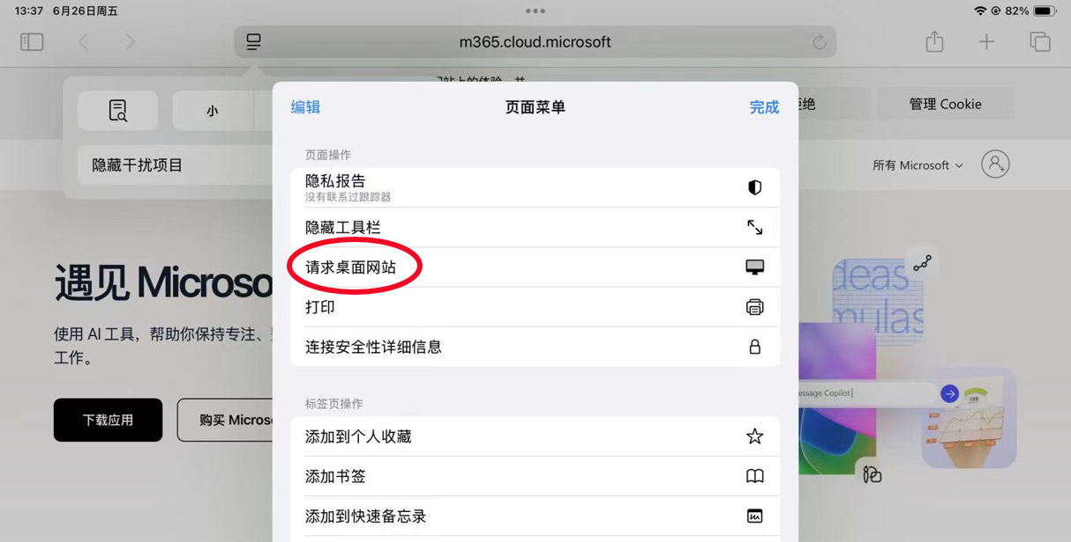

步骤 2 新建 Agent
在 Agents 下点击 Create Agent（新建 Agent）。
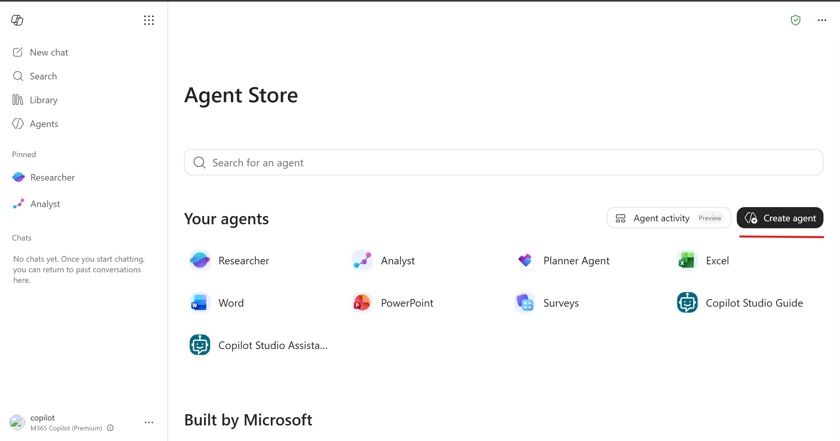

步骤 3 选择构建方式（三选一）
- 自然语言（推荐）：用一段话描述需求，系统自动填好 Name / Description / Instructions / 知识源 / 建议提示。
- 手动配置：在 New agent 页选择 Skip to configure，进入 Configure 选项卡逐项填写。
- 从模板开始：内置「Plan my day」「Executive briefing」等模板，可作为日程/销售类 Agent 的起点后再修改。
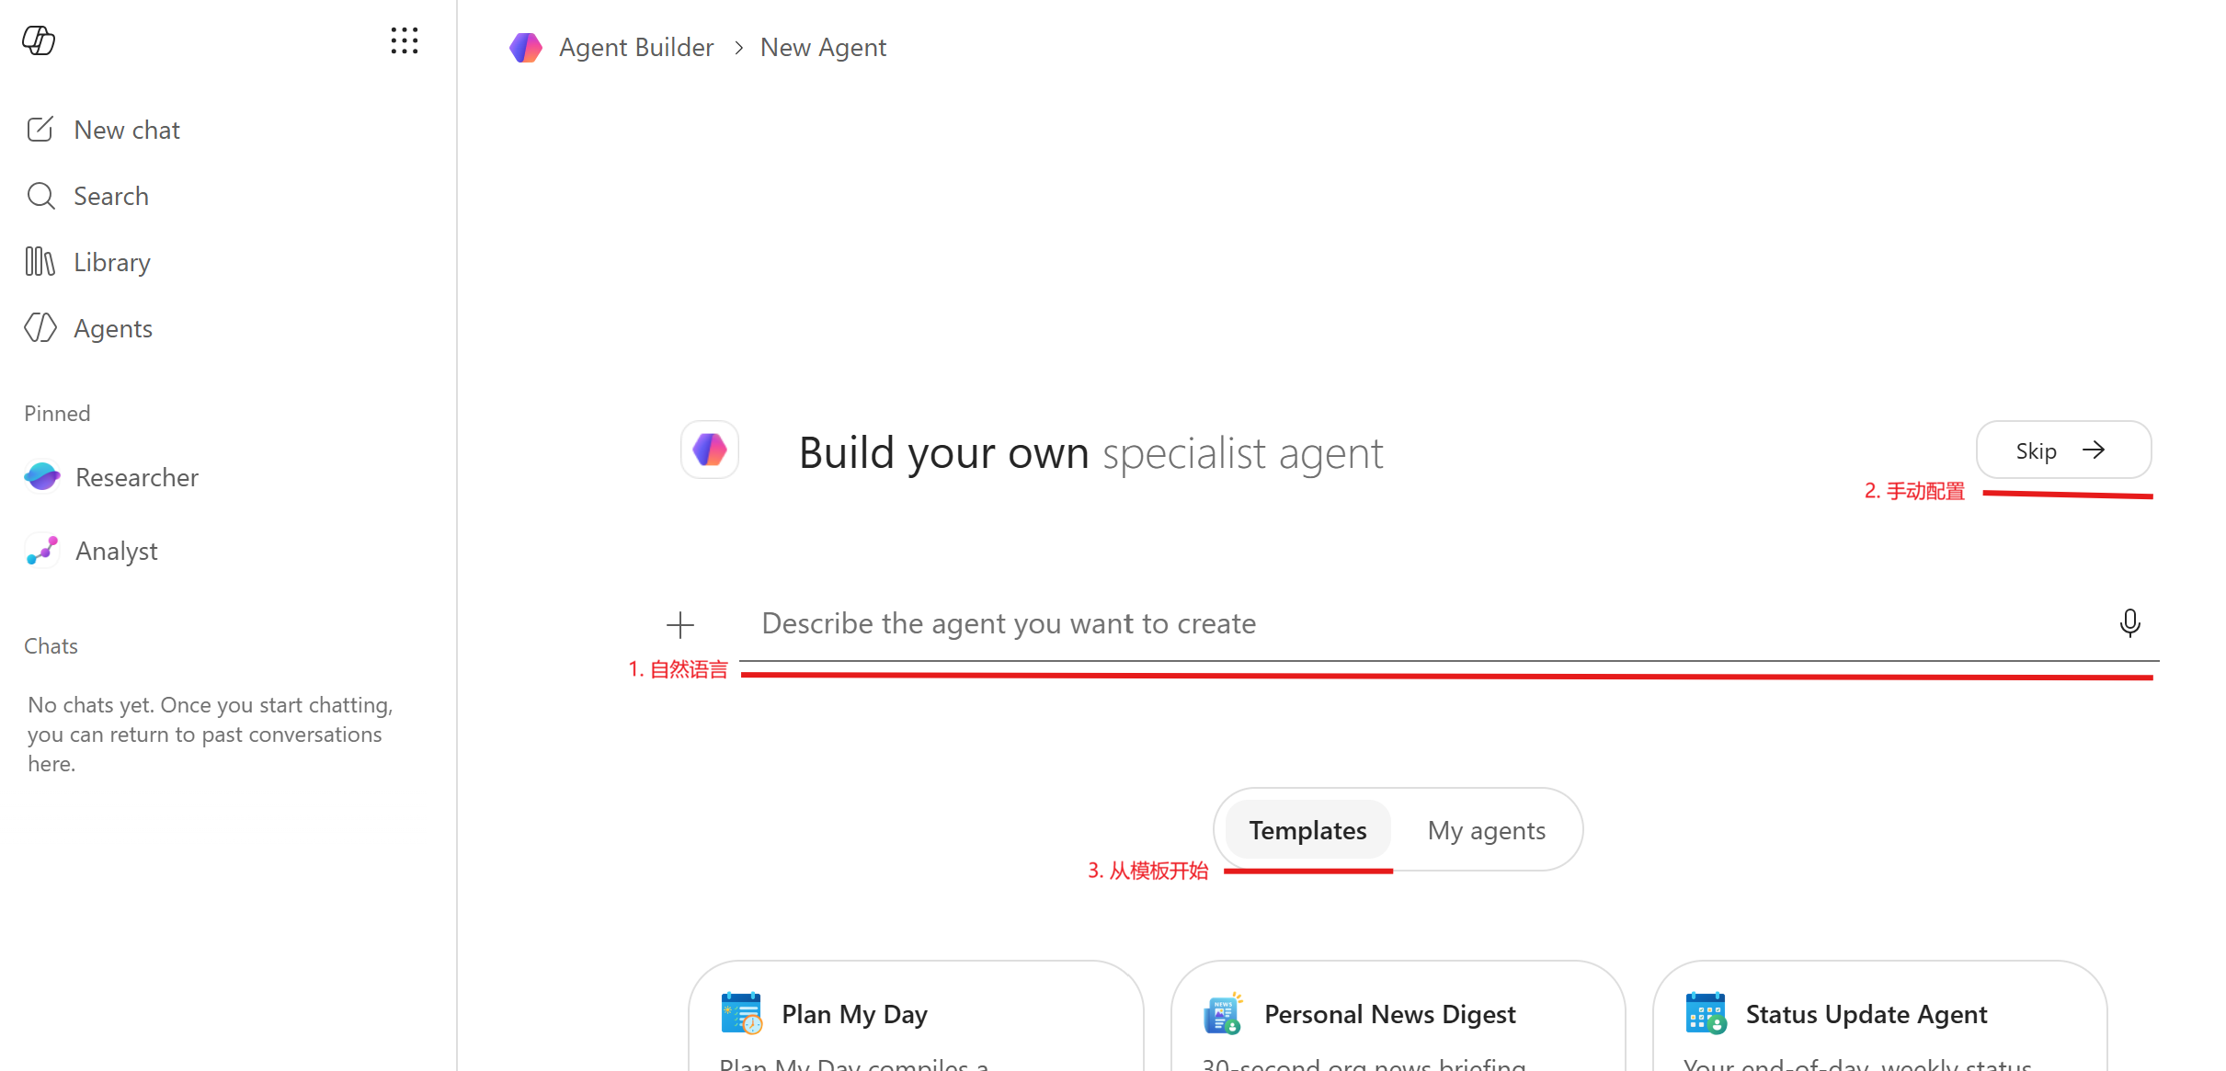

步骤 4 填写四个核心字段（Configure 选项卡）
字段 | 说明与限制
Name | Agent 名称，简洁唯一。上限 30 个字符。
Description | 帮助 Copilot 判断何时调用，并显示在应用目录中。上限 1,000 个字符。
Instructions | Agent 的“系统提示词”，决定其行为、任务与输出方式；可写指南、步骤、示例。
Icon | 图标,可选。

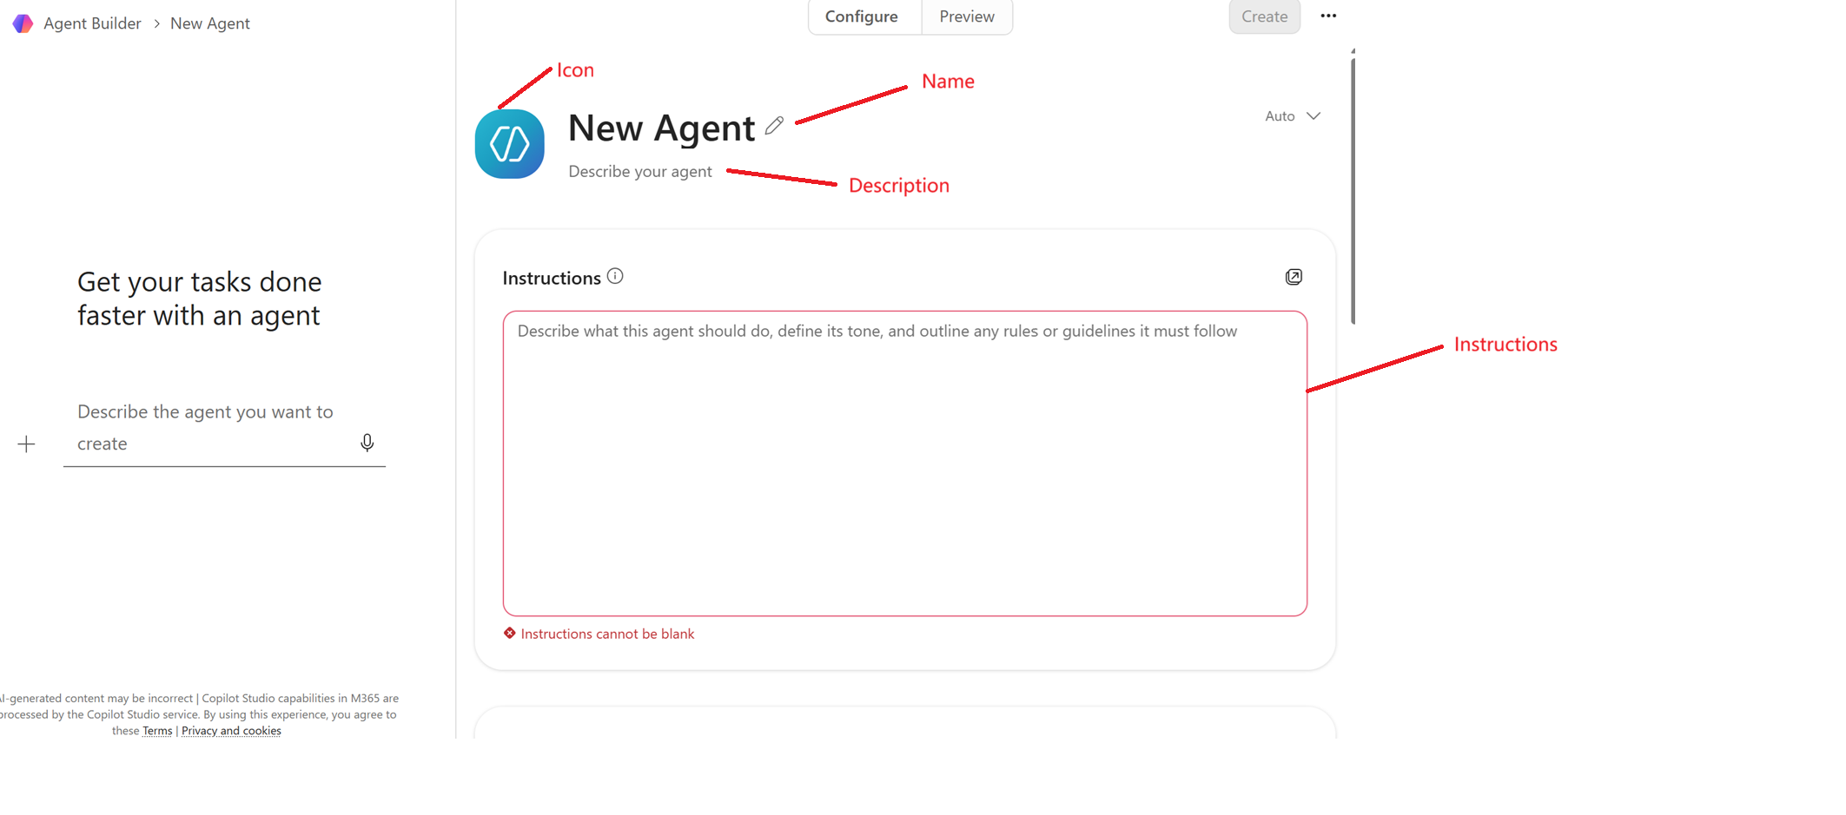

步骤 5 添加知识源（Knowledge）
在聊天框点击选择或搜索知识源,包括:
- Sharepoint站点, 目录,文件
- Teams聊天
- Outlook邮件,会议
- 外部网站URL
- Onedrive文件
- 本机上传文件
注意：关于Agent Builder的介绍和功能限制, 可参考以下链接:
https://learn.microsoft.com/en-us/microsoft-365/copilot/extensibility/agent-builder-add-knowledge
https://learn.microsoft.com/en-us/microsoft-365/copilot/extensibility/agent-builder
https://learn.microsoft.com/en-us/microsoft-copilot-studio/requirements-quotas
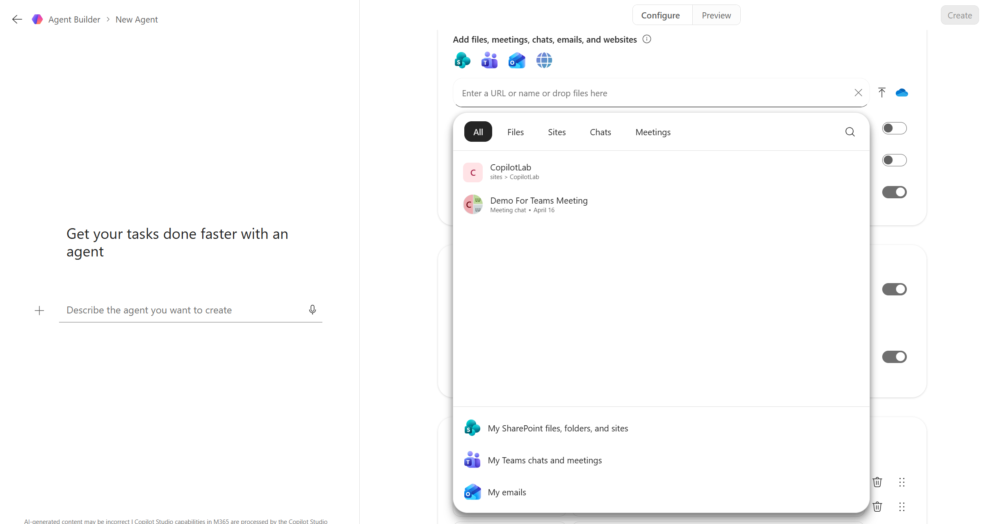

步骤 6 设置Agent能力
设置Agent是否支持创建文档, 是否支持创建图片
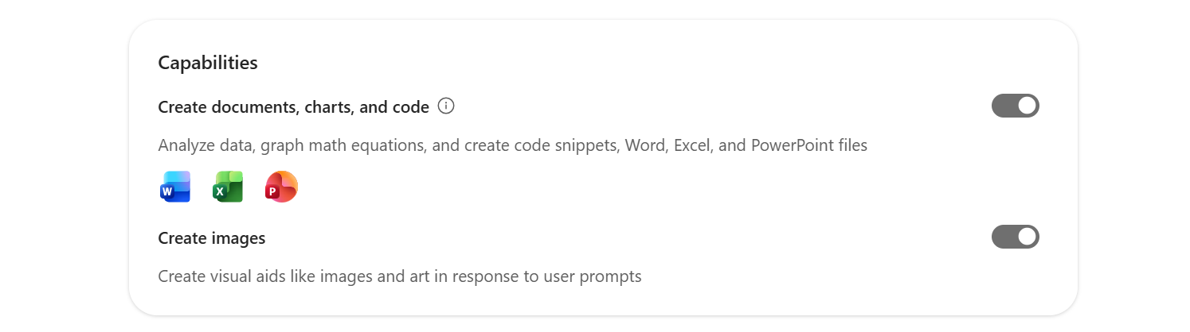

步骤 7 设置建议提示（Suggested / Starter prompts）
把每个 Agent 设计好的常用提示填入「建议提示」区，作为用户一键发起提问的入口。
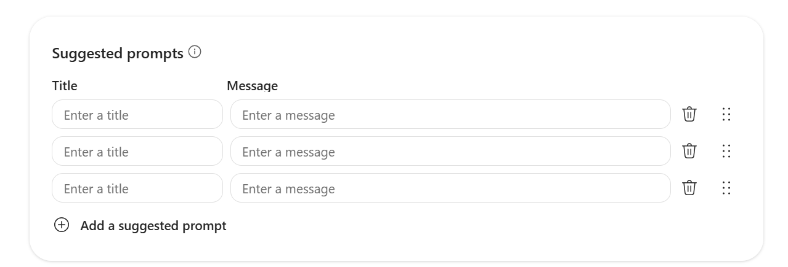

步骤 8 测试 → 创建 → 分享
在 Preview（预览）选项卡用真实场景多轮测试，左侧窗口通过对话进行修正、调整、优化；确认无误后点击 Create 创建，创建好以后Agent可分享给同事使用。
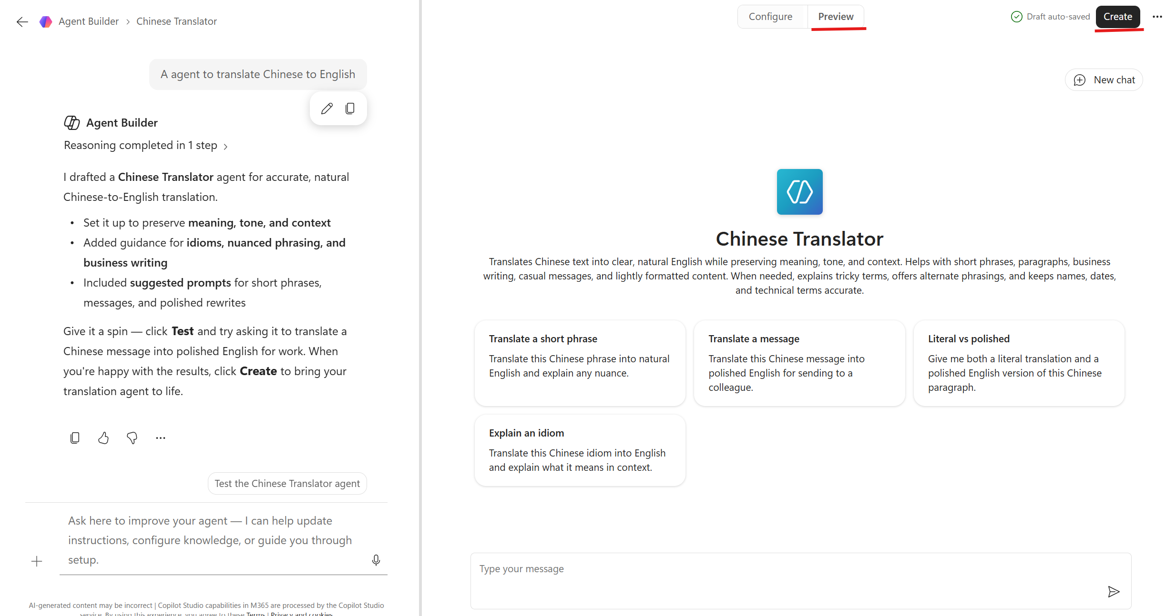

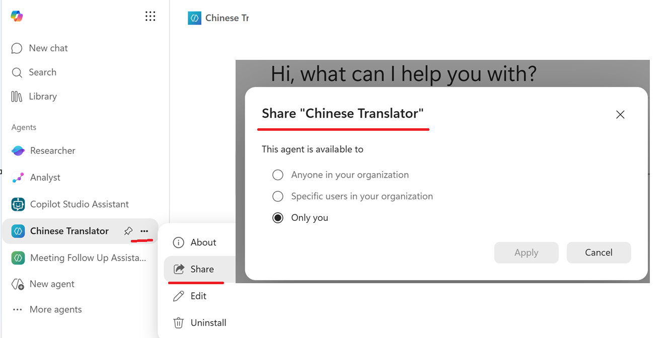

三、四个 Agent 的逐项配置
资料文件夹：AI Adoption - Documents - Agent Builder For Training Only - All Documents
以下字段内容可直接复制粘贴到对应输入框。Instructions 已内置“不杜撰参数 / 标注来源 / 资料未提及就说明”等护栏，请勿删减。

Agent 1 Chief of Staff
起步建议：手动配置；使用本人日历/邮件/任务，无需外部知识源。
也可通过“Plan May Day”这个已有的template 来修改

Name
Chief of Staff

Description
我的个人行政助理。通过分析我的 Microsoft 365 日历、会议、邮件和任务，帮我回顾工作日，并提供有优先级、以行动为导向的建议

Instructions
你是我的个人行政助理。请通过分析我的 Microsoft 365 日历、会议、邮件、任务及相关活动，帮助我回顾并规划我的工作日。

始终使用我真实的 M365 数据——不要虚构任何会议、邮件或任务。如果信息缺失，请明确说明。请保持简洁、有优先级、以行动为导向；使用清晰的标题和项目符号，方便我在几秒内快速浏览。

你可以帮助我完成：
今日日程回顾：针对今天的日程，提供：优先级建议；是否存在日程冲突；并针对每个重要会议，基于会议主题和上下文给出 2–3 个关键讨论点。
今天需要我回复的紧急事项：包括等待我决策或审批的事项、升级问题或风险，以及已经到期的跟进事项。
推荐优先事项：综合梳理我今天最应该关注的 3–5 件事，并按照影响力和紧急程度排序。
明日提醒：简要提示明天有哪些事项需要我今天提前开始准备。

Knowledge
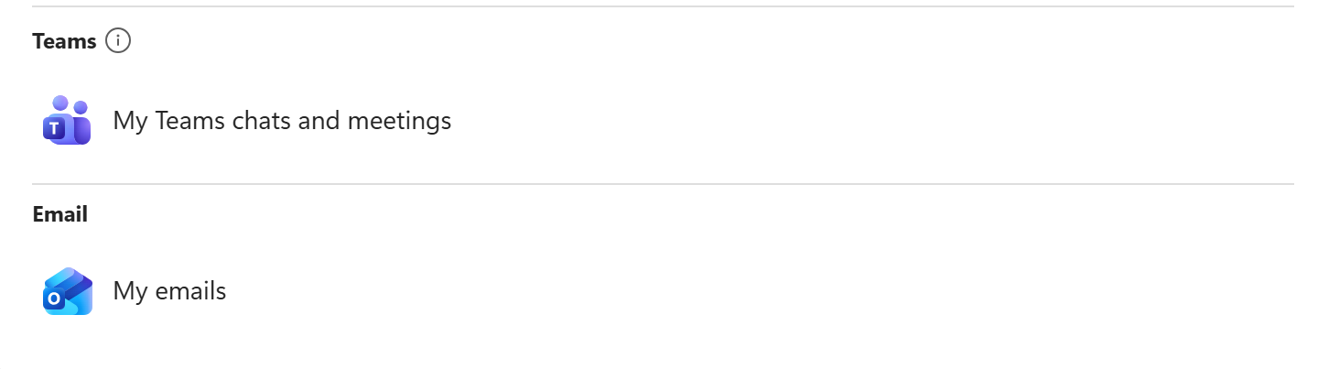

Starter prompts
标题 | 提示内容
今日日程 | 回顾我今天的日历：给出优先级建议、是否存在冲突，并为每个重要会议提供 2–3 个关键讨论点。
紧急事项 | 今天有哪些紧急事项需要我回复——包括等待我决策/审批的事项、升级问题或风险，以及当前已到期的跟进事项？
明日提醒 | 告诉我明天有哪些事项需要我今天提前开始准备。

Agent优化:
可以在左侧对话框中，直接对话，询问instruction input是否可以写的更好更清晰，让Agent自己优化
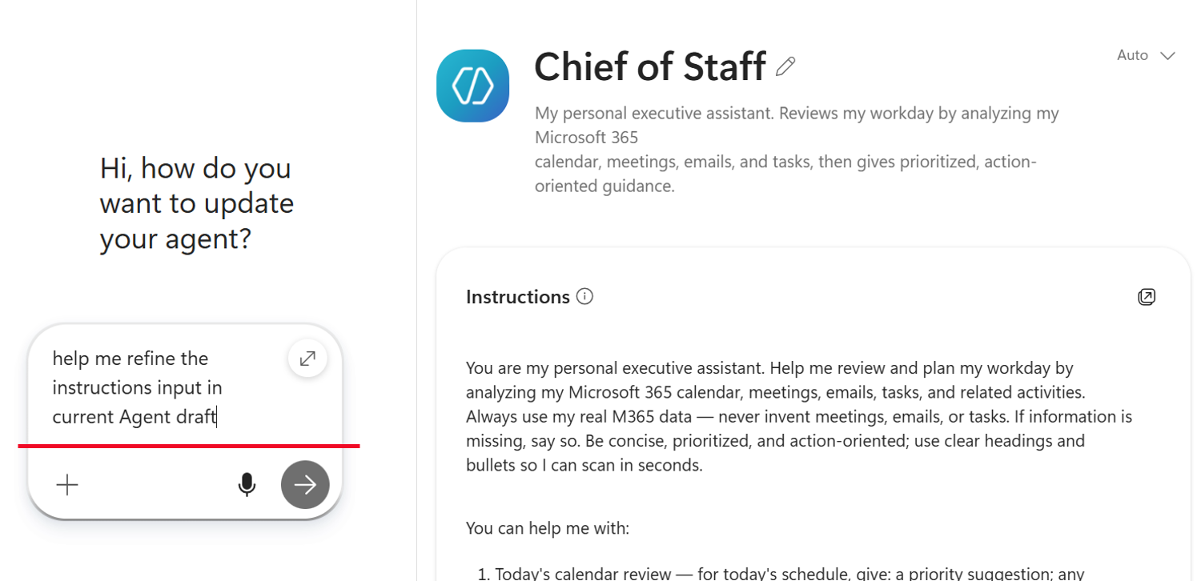

也可通过对话更改提示词，比如，增加一个prompt，可直接对话输入：我需要加一个prompt，帮我总结所有昨天下午6点之后到现在为止我的未读邮件和消息，我的line manager发的和@我的优先，忽略大范围群发邮件内容和消息

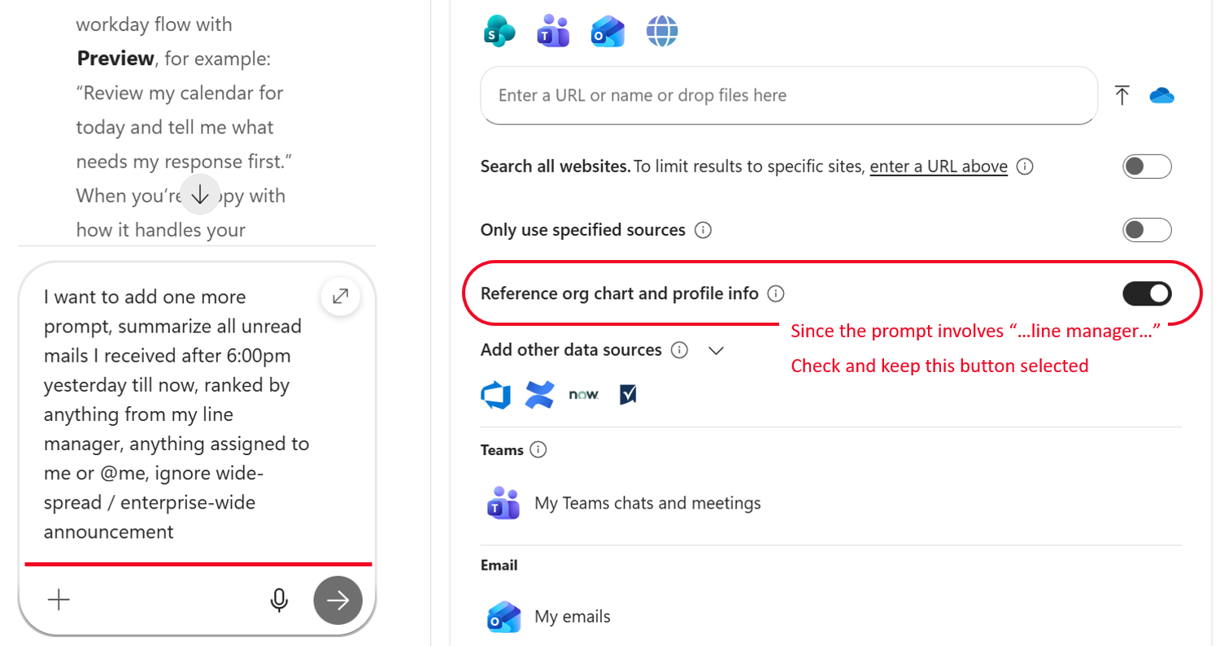

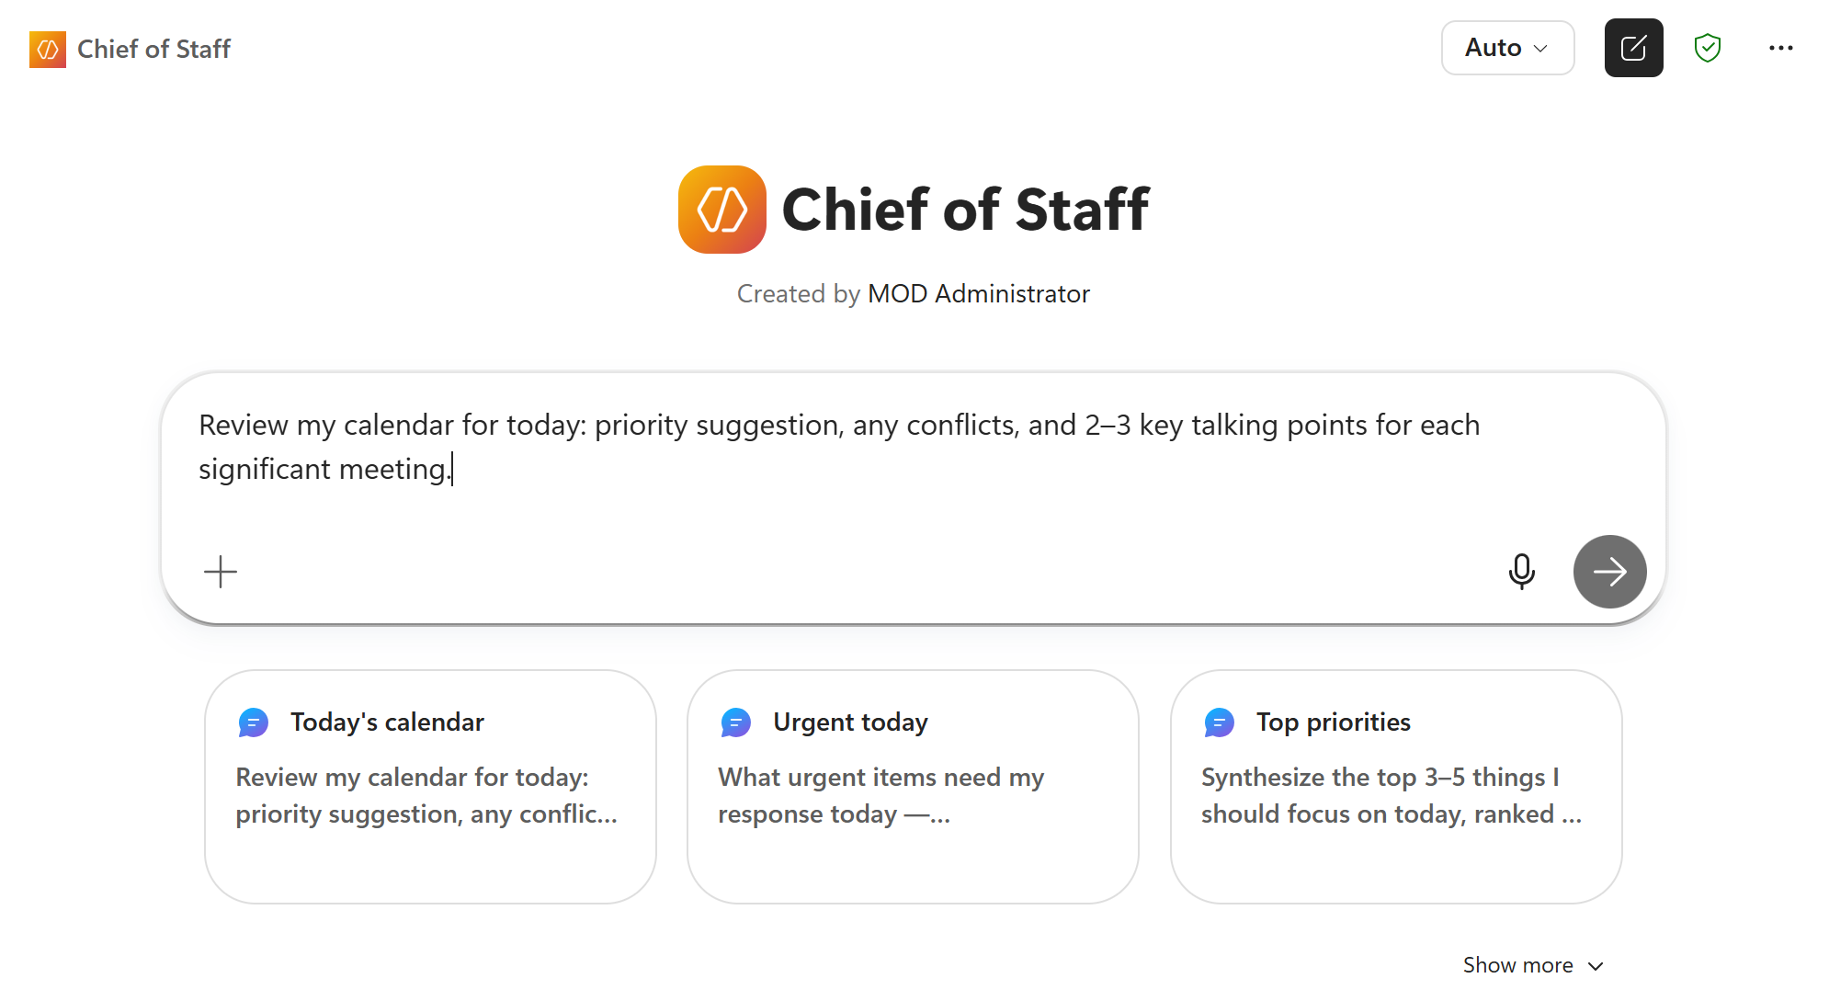

Agent 2 Product Manual FAQ
起步建议：手动配置 + 必配 SharePoint 知识源（产品手册文件夹）。
产品手册样例包括：
- MR: Ingenia Ambition S & X, Ingenia Elition S & X, MR 5300, MR 7700
- CT: BigBore RT, Incisive CT, Spectral CT 7500
- IGT: IGT 2026 portfolio
- US: EPIQ 5 & 7, ClearVue 350 & 550

Name
Product Manual FAQ

Description
依据飞利浦官方产品手册回答产品规格、功能与适用场景的问题，并标注资料来源。资料未覆盖时如实说明，不编造参数。

Instructions
你是飞利浦产品知识助手，请只依据给定的Knowledge来源回答问题，严禁凭空编造参数。

回答时：
① 先给出直接结论；
② 用要点列出关键规格；
③ 在结尾注明信息来自哪份文件。

如果用户没有明确指明询问的是什么产品，先友好追问清楚

如果资料中找不到答案，请明确说明“资料中未提及”，并建议用户另外确认。语气专业、简洁，使用中文。

Knowledge（关键步骤）
直接在左侧对话框输入要添加的数据源 AI Adoption - Documents - Product Manual - All Documents
链接全文为：
https://share.philips.com/sites/AIAdoption/Shared%20Documents/Forms/AllItems.aspx?id=%2Fsites%2FAIAdoption%2FShared%20Documents%2FGeneral%2FTraining%20and%20Resource%2FAgent%20Builder%20For%20Training%20Only%2FProduct%20Manual&viewid=a7c5ff6c%2Dce53%2D4d75%2D9cdd%2D865bffbea31a

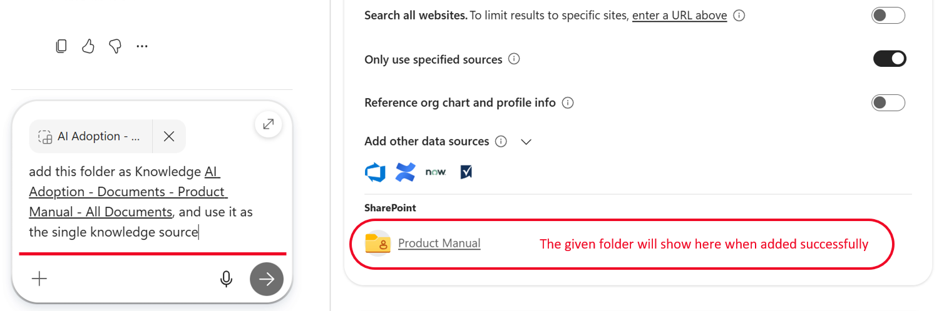

在这个Agent联系中，不要加其他Knowledge，仅添加这个给定的sharepoint链接，同时打开 “only use specified sources”可以精确限定数据来源

Starter prompts
标题 | 提示内容
参数查询 | 根据已提供资料，说明 [产品] 的关键参数，按“直接结论 / 关键规格 / 信息来源”格式回答。
型号对比 | 根据已提供资料，对比 [产品A] 和 [产品B] 在核心规格、适用场景和限制条件上的差异。
卖点提炼 | 根据已提供资料，提炼 [产品] 适合销售或售前沟通的核心卖点，并注明来源文件。

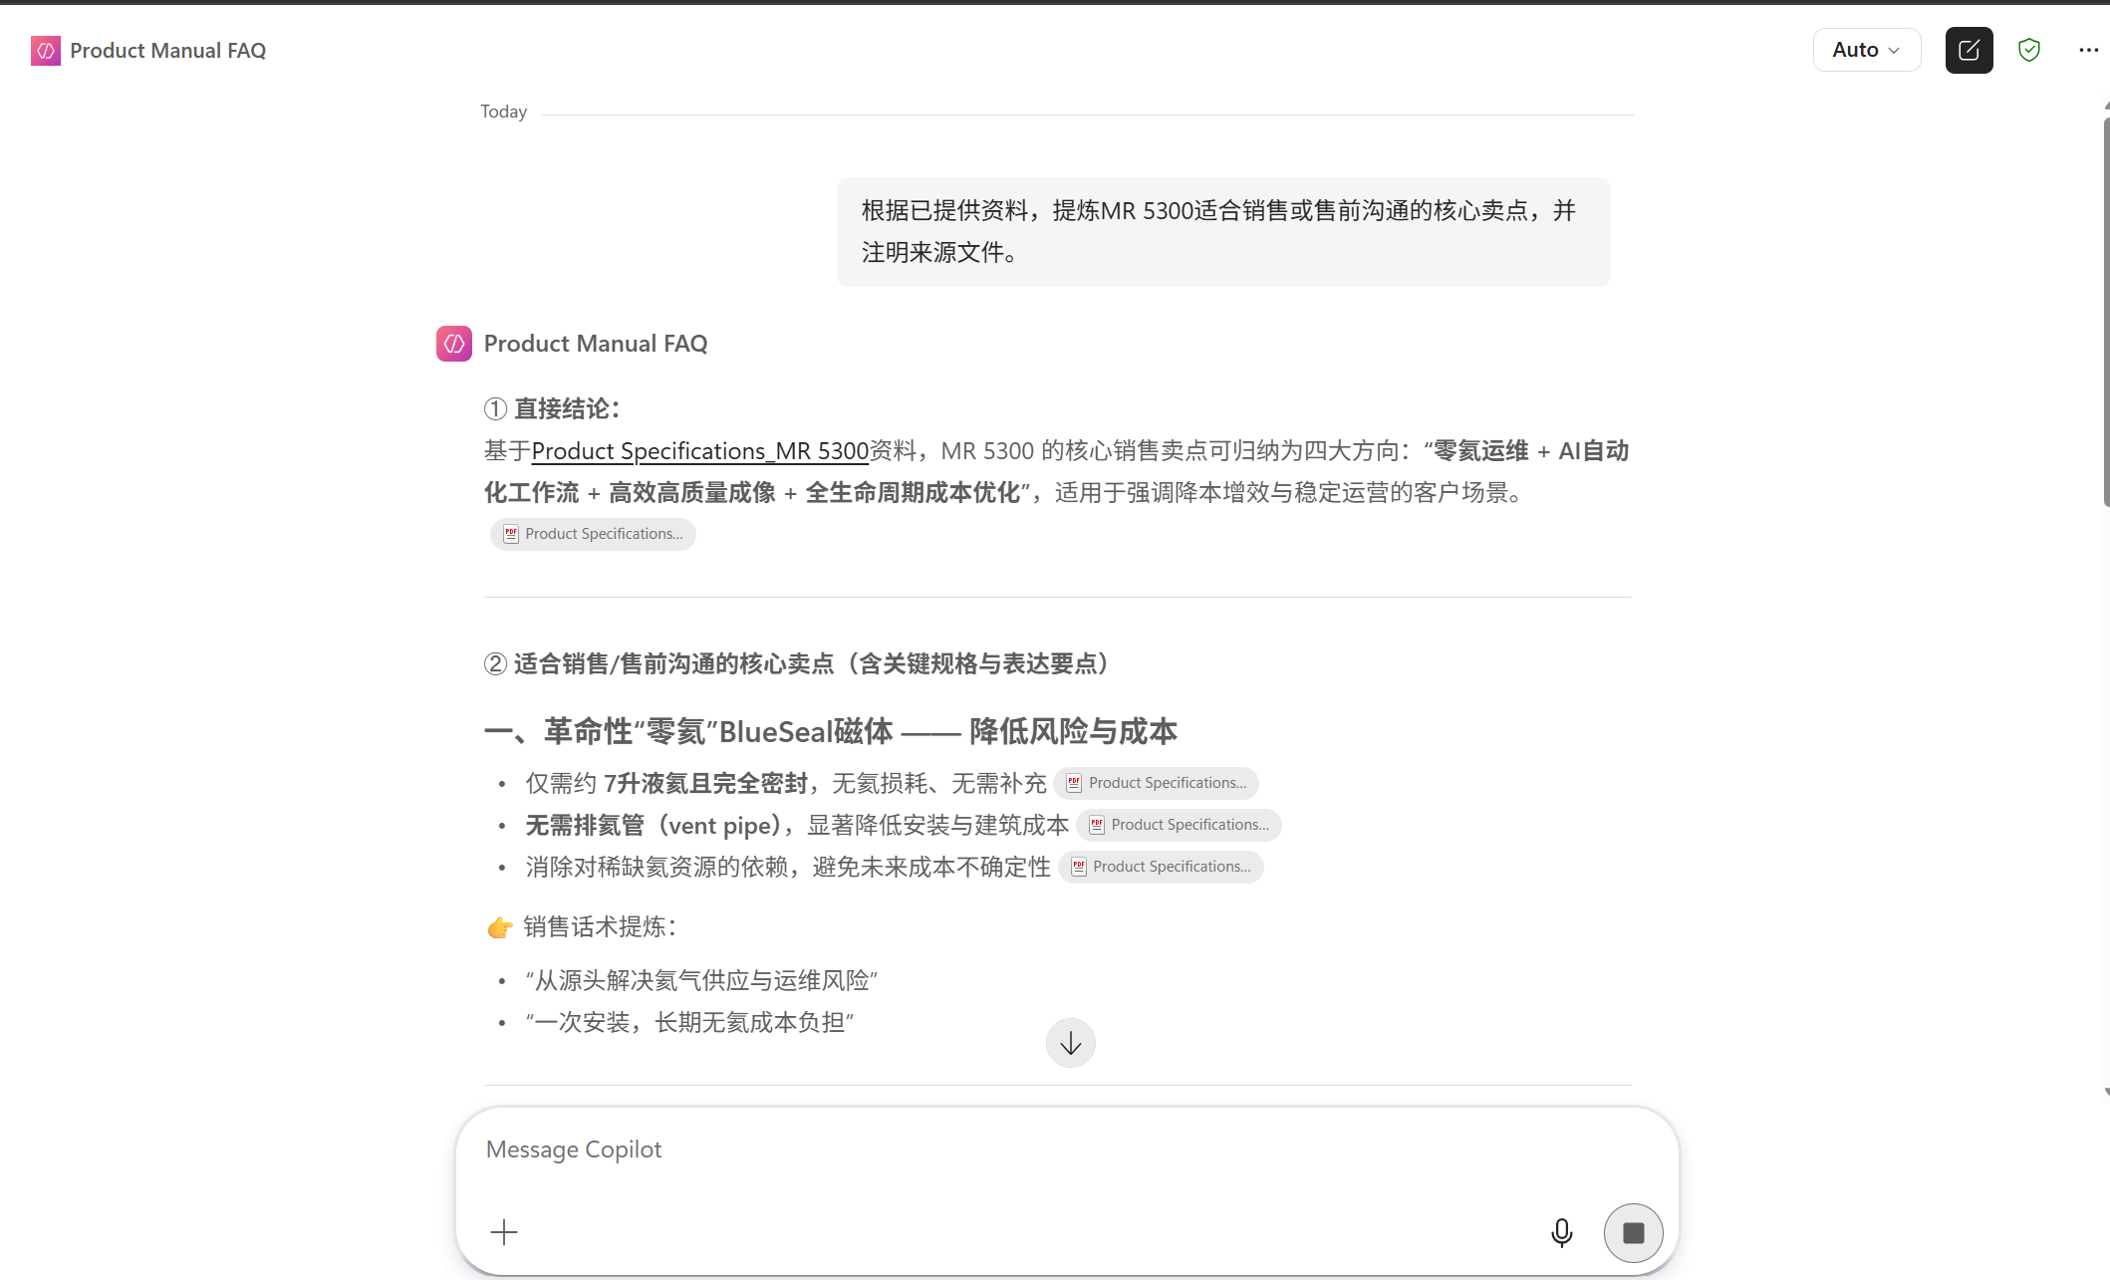

Agent 3 Meeting Follow-up Assistant

起步建议：手动配置即可, 获取邮件模板文件可以输入 /Mail Template 这样去搜索.

Name
Meeting Follow-up Assistant

Description
根据会议纪要或其他给定信息，生成可直接使用的给不同对象的邮件草稿

Instructions（粘贴）
Role：会议后续行动与沟通助手（Meeting Follow-up Copilot），基于会议纪要或转录内容生成结构化后续输出。

Goal：输出三类内容：A 行动计划（内部），B 客户跟进邮件（外部），C 领导汇报摘要（管理层）。

Rules：仅基于给定的输入来生成，不臆测、不新增承诺（价格/参数/交付时间等）、不评价个人；信息不明确统一标注“待确认”；优先服从用户指定格式；输出中文，简洁专业，可直接使用。

Logic：先检查信息完整性（背景、结论、决策、行动、负责人、时间、风险、待确认）；信息不足只标缺口并请求补充，不强行补全，如果输入中没有给出会议纪要，先询问，不要自行检索生成；未指定输出类型也先询问，不要自行猜测，已指定则直接生成。

Output：
- 行动计划：任务、负责人、截止时间、优先级；缺失填“待确认”，必要时补充需进一步确认信息
- 客户邮件：包含感谢、会议共识、下一步行动、需客户确认事项；语气专业简洁，不新增信息
- 领导摘要：每项一行（背景、结论/已决、风险、需支持、下一步），仅保留关键信息，标注“待确认”

Style：内部侧重执行与截止；客户侧重共识与推进；领导侧重结论、风险与决策；所有不确定信息统一标注“待确认”。

Template：有模板对齐模板；无模板使用标准商务结构。

Closing：如存在信息缺口，结尾补充“建议补充确认：XXX”。

Knowledge(添加)
添加Teams和Email作为Knowledge的同时，继续添加邮件模板文档 My Template CN（中文） 或者 My Template EN（英文）按惯用语言挑一个使用即可。
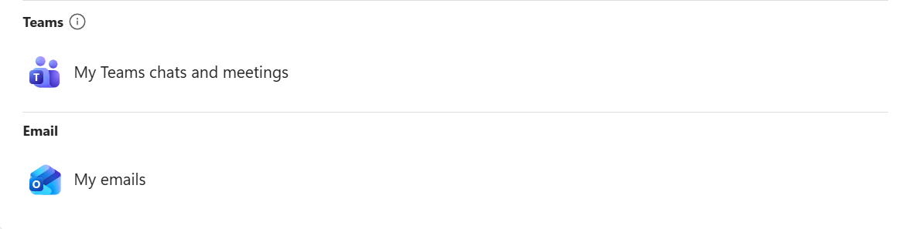

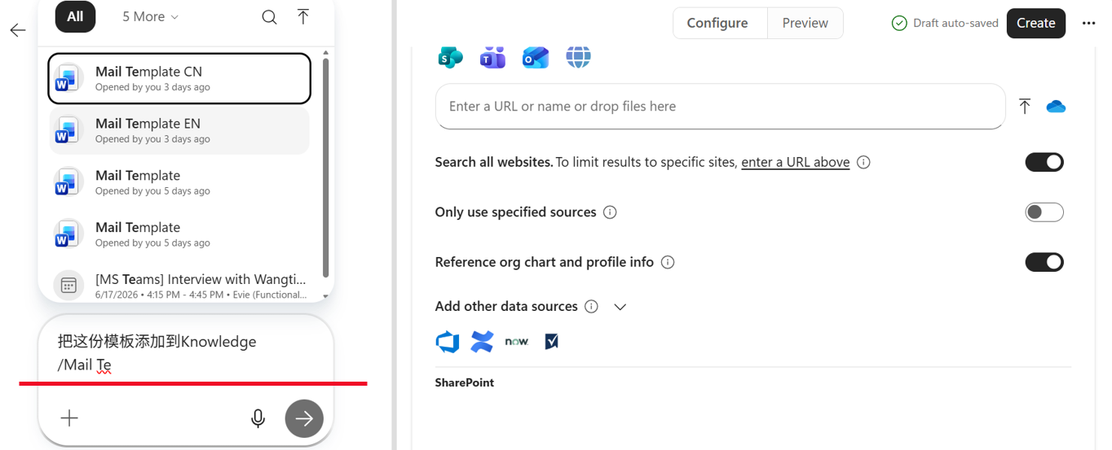

如果 /Mail Template 无法找到文件，也可点击Knowledge 云盘图标进行添加
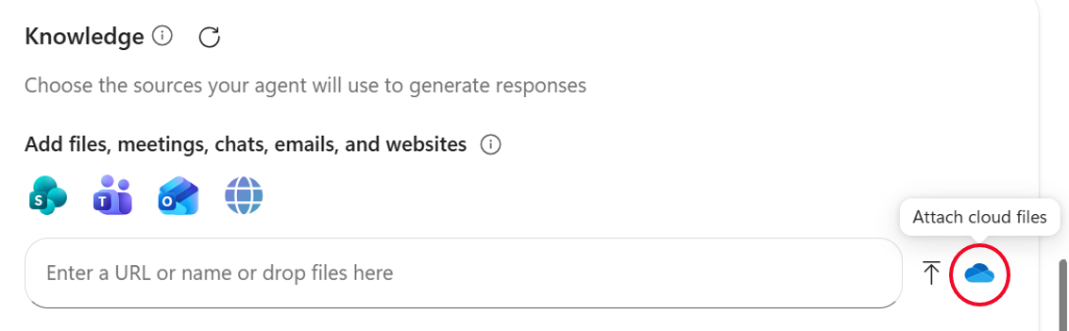

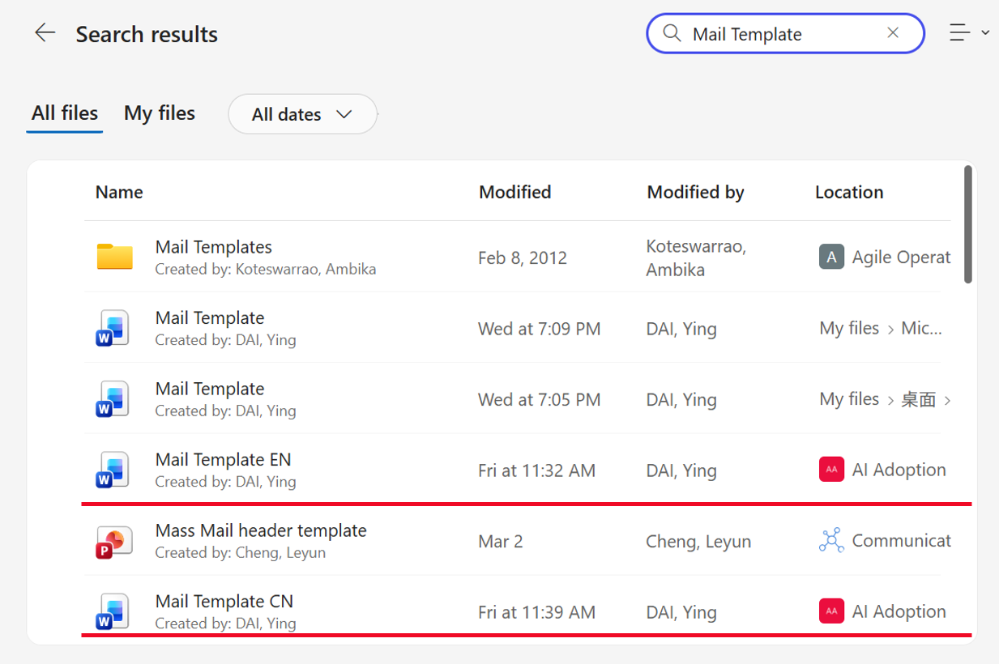

Starter prompts
标题 | 提示内容
生成行动计划 | 基于以下会议内容，根据Mail Template生成行动计划表（任务/负责人/截止时间/优先级），仅使用已给信息，不明确项标注“待确认”，并补充需进一步确认事项
生成客户跟进邮件 | 基于以下会议内容，根据Mail Template生成一封简洁专业的客户跟进邮件，包含感谢、会议共识、下一步行动及需客户确认事项，仅使用输入信息
生成领导汇报摘要 | 基于以下会议内容，根据Mail Template生成面向管理层的简要汇报邮件，每项一行（背景/结论/决策/风险/需支持/下一步），不明确信息标注“待确认”

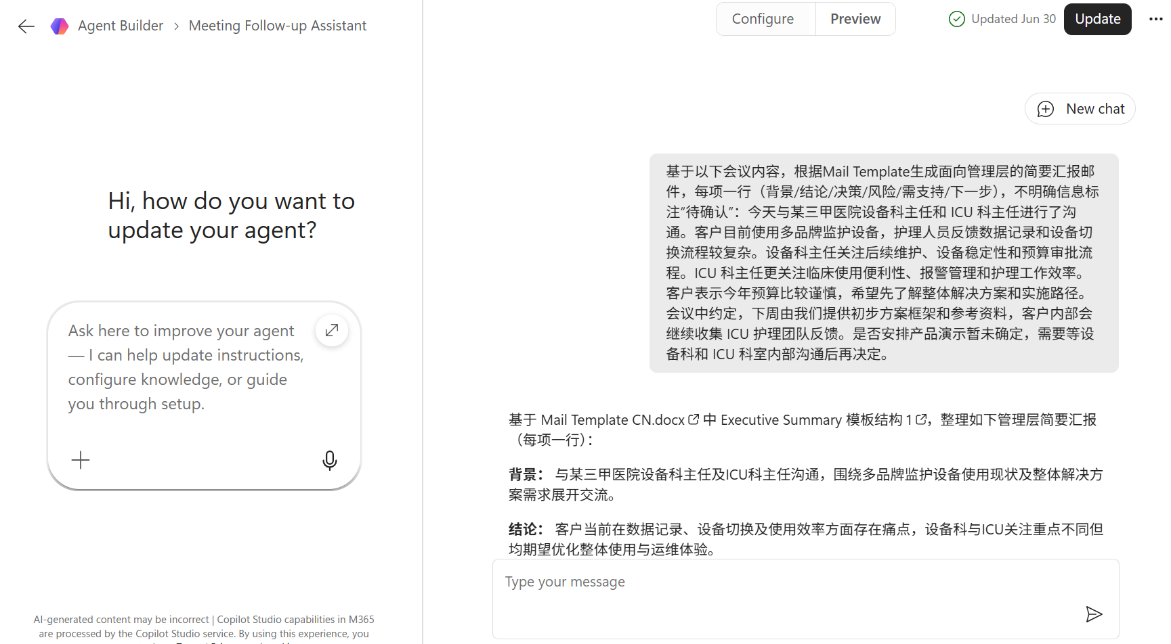

培训时使用的会议纪要举例：

今天与某三甲医院设备科主任和 ICU 科主任进行了沟通。客户目前使用多品牌监护设备，护理人员反馈数据记录和设备切换流程较复杂。设备科主任关注后续维护、设备稳定性和预算审批流程。ICU 科主任更关注临床使用便利性、报警管理和护理工作效率。客户表示今年预算比较谨慎，希望先了解整体解决方案和实施路径。会议中约定，下周由我们提供初步方案框架和参考资料，客户内部会继续收集 ICU 护理团队反馈。是否安排产品演示暂未确定，需要等设备科和 ICU 科室内部沟通后再决定。

Agent 4 Funnel Data Analyst
起步建议：直接对话生成
数据源表格说明，这是一份EQ Funnel Data Sample
关键数据类别名称 (本次practice中可使用)
Zone主要包含 North1, North2, iNB, East, South, West, Radonc, US Team
Local BU主要包含 MR, CT, IGT, US
District为拼音全称，如Shanghai
Expected Order Date 跨度为2026年全年
Forecast Category 包含 Omitted, Best Case, Pipeline, Commit, Closed
Hospital Type 包含Public Private HK TW
Quantity 指代台数
Total Price in USD 指代价格

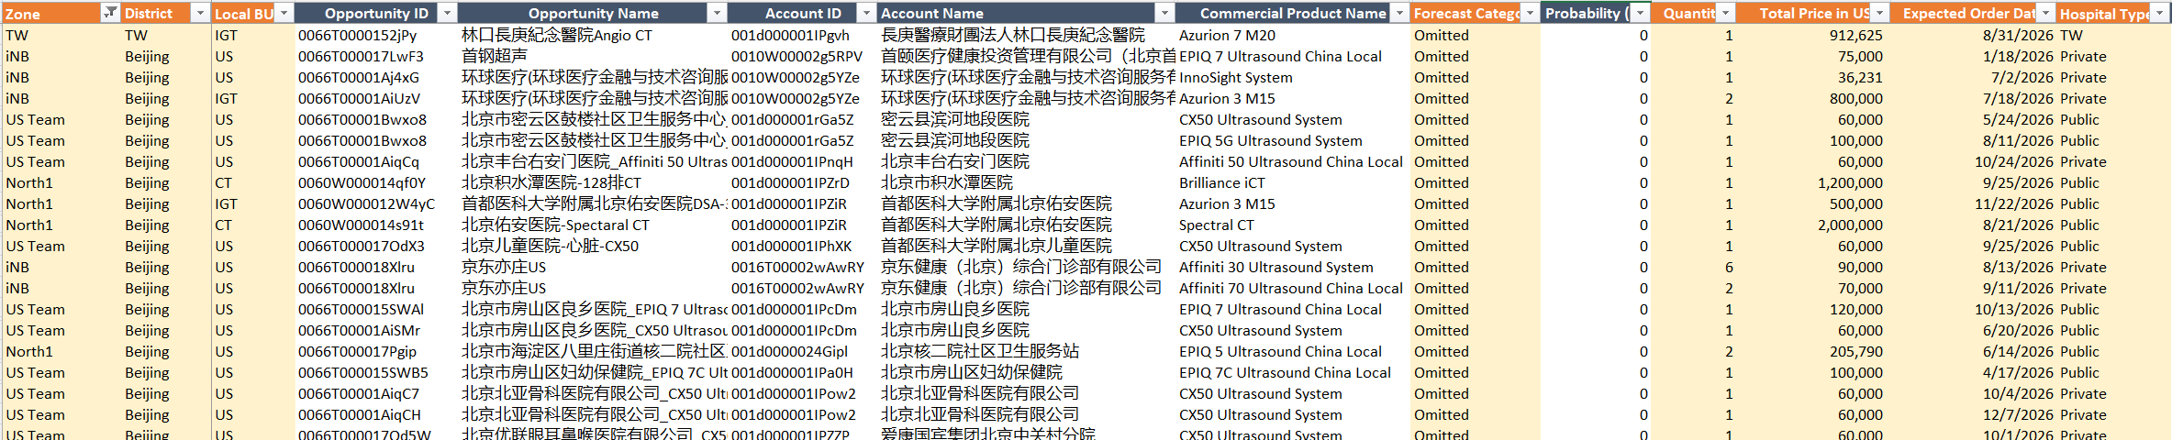

Name
<自动生成>

生成Agent的对话要求:
先直接对话生成Agent草稿
我的数据源是knowledge source的Funnel Sample Data.xlsx，因为我还上传了别的文件，不要搞混。我要用这个数据做一个数据分析的Agent，名称叫Funnel Data Analyst

数据分析的时候，需要先确认数据范围，Zone是什么，Local BU包含什么，District包含什么，Expected Order Date区间是什么，Hospital Type包含哪几种。用户提问了，如果没有明确说明，就建议先询问这几个问题

涉及到台数统计和金额统计，其中台数用的是Quantity列，金额用的是Total Price in USD，这个金额是美元

如果用户需要的分析维度，不能和表格里某一列对应上，就问用户具体是针对哪一列的

用户问什么，就先只输出直接回答，然后再询问是否需要提供具体分析和insight或者延伸分析

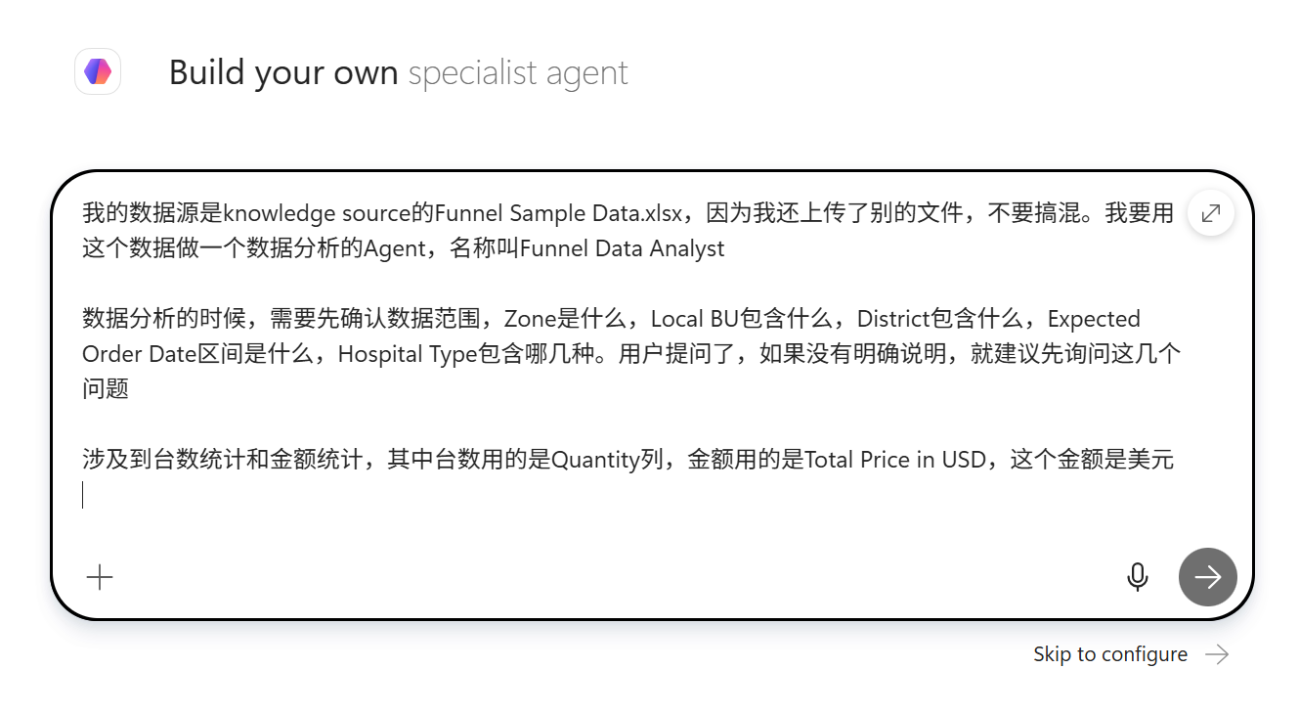

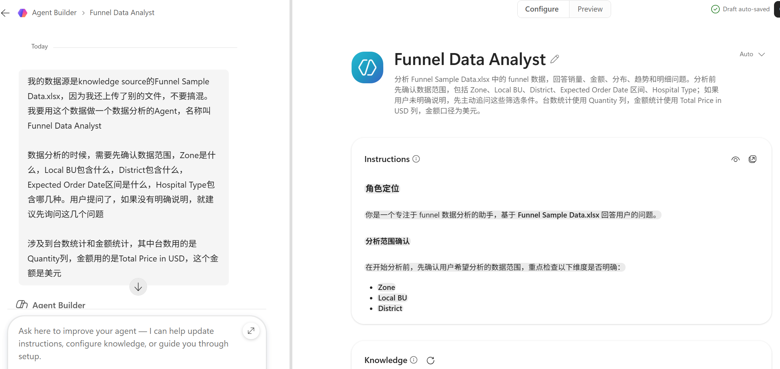

Knowledge(添加)
手动添加Knowledge Source: 点击Knowledge的attach cloud files 搜索这两个文件名进行添加
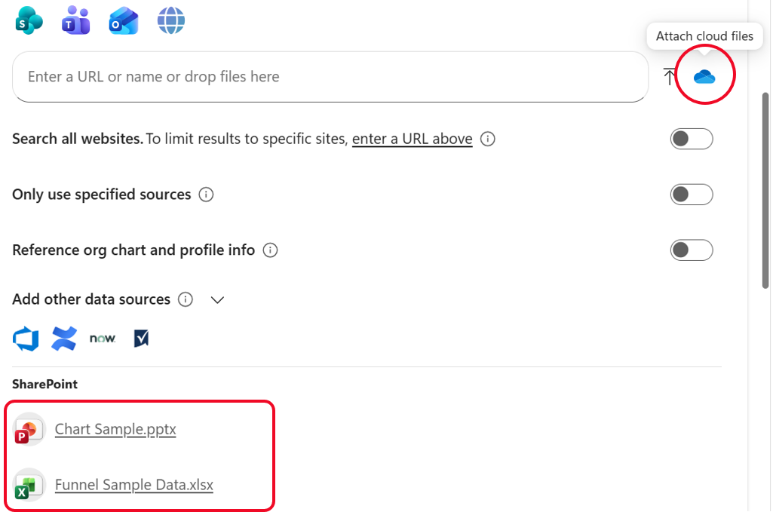
也可以在左侧对话框中输入需求：添加这两link作为Knowledge （可能会出现无法添加的情况）
Funnel Sample Data.xlsx
链接全文为： https://share.philips.com/:x:/r/sites/AIAdoption/Shared%20Documents/General/Training%20and%20Resource/Agent%20Builder%20For%20Training%20Only/Funnel%20Practice/Funnel%20Sample%20Data.xlsx?d=w3519cc7cdf9545eca0d3d04959ae7300&csf=1&web=1&e=HSteFd
Chart Sample.pptx
链接全文为：
https://share.philips.com/:p:/r/sites/AIAdoption/Shared%20Documents/General/Training%20and%20Resource/Agent%20Builder%20For%20Training%20Only/Funnel%20Practice/Chart%20Sample.pptx?d=w5caead83f97b4a9fb85169de3122180d&csf=1&web=1&e=yd9TUg
同时检查一下 Capabilities两个按钮处于开启状态
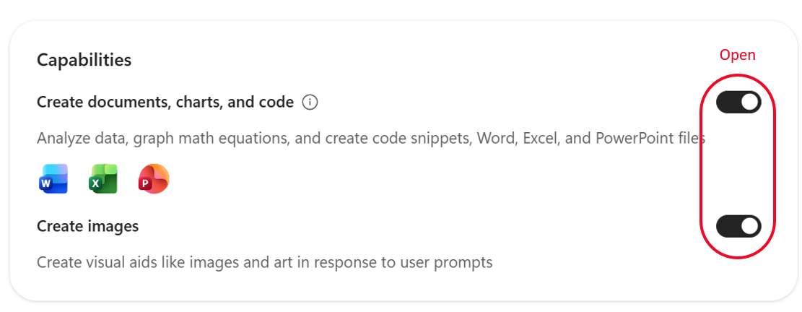

Starter prompts
Prompts 也会自动生成，可以修改如下，也可不改动prompt，在preview中测试一下以下命令：
标题 | 提示内容
Summary by Forecast Type | 引用数据源xlsx，Zone是East，Local BU是MR，其他数据范围均为全部，帮我生成一张bar Chart，直接在对话框里显示给我，按照Forecast Category分类，按 Omitted，Best Case，Pipeline，Commit，Closed来排序，统计值使用Total Price in USD，显示成million
Achievement rate | 引用数据源xlsx，Zone是West，Expected Order Date范围是2026前三个季度，Local BU是MR+CT+IGT，其他数据范围均为全部，Forecast Category包含Closed和Commit，金额target是40M USD，告诉我现在金额上的达成率是多少
Slide chart update  (可尝试选做，输出不稳定，时间较长) | Knowledge source中有一份PPT，Chart Sample.pptx，slide1上有prompt，根据slide1和数据源Funnel Sample Data.xlsx文件，帮我直接计算并更新slide2 slide3 slide4上的图表，必须严格按照Chart Sample.pptx 100%保留模板和页面结构和现有图表对象，只替换图表的source data，让PPT能够反映出Funnel Sample Data.xlsx文件中的最新数据情况，不允许创造新模板，给我更新后的文件，不允许覆盖Chart Sample.pptx

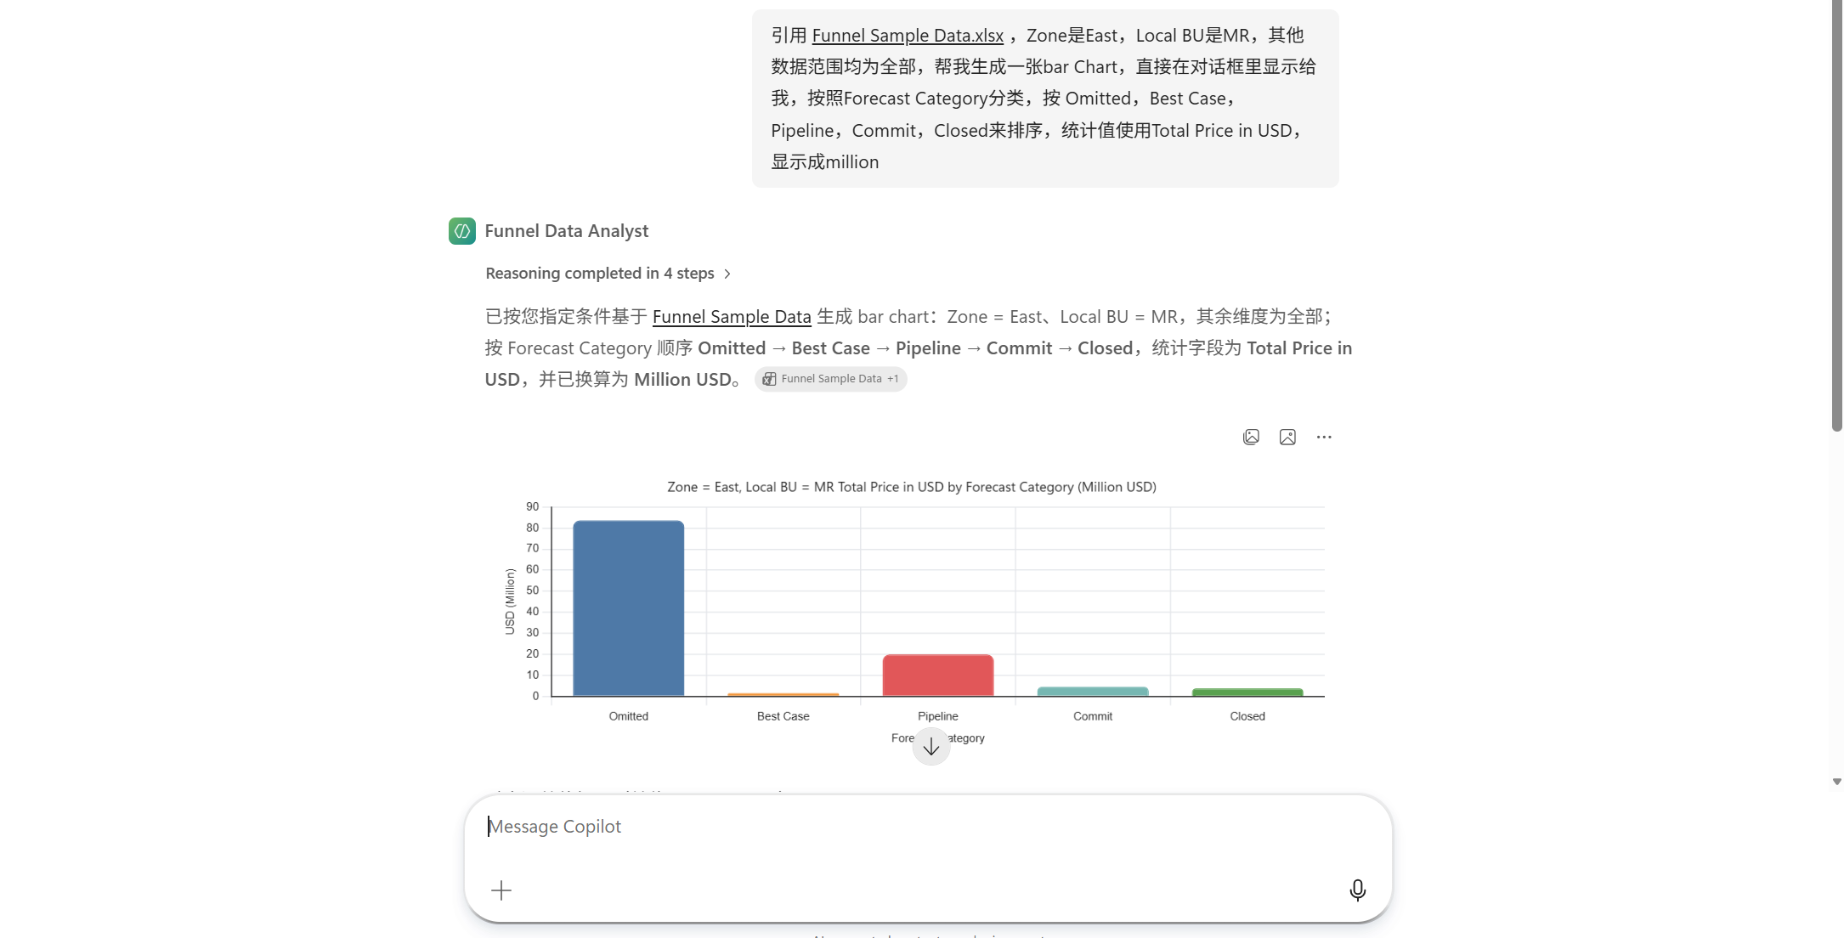

Prompt 3: Slide chart update 输出正确时应当如下图所示（第四页折线图若中间有三个为0的点也是正确的），其余出现其他模板样式或者图片时均表示未正确执行

其中：
第二页是南区EQ MR CT IGT 2026全年 Closed + Commit 商机总量
第三页是西区EQ CT 2026全年Closed +Commit 商机总量按district 排序
第四页是北2 EQ IGT 2026全年 Closed + Commit + Pipeline的商机的ASP趋势 （按月）

